Обязательные требования по подсветке информационных конструкций (вывесок)
03.03.2025
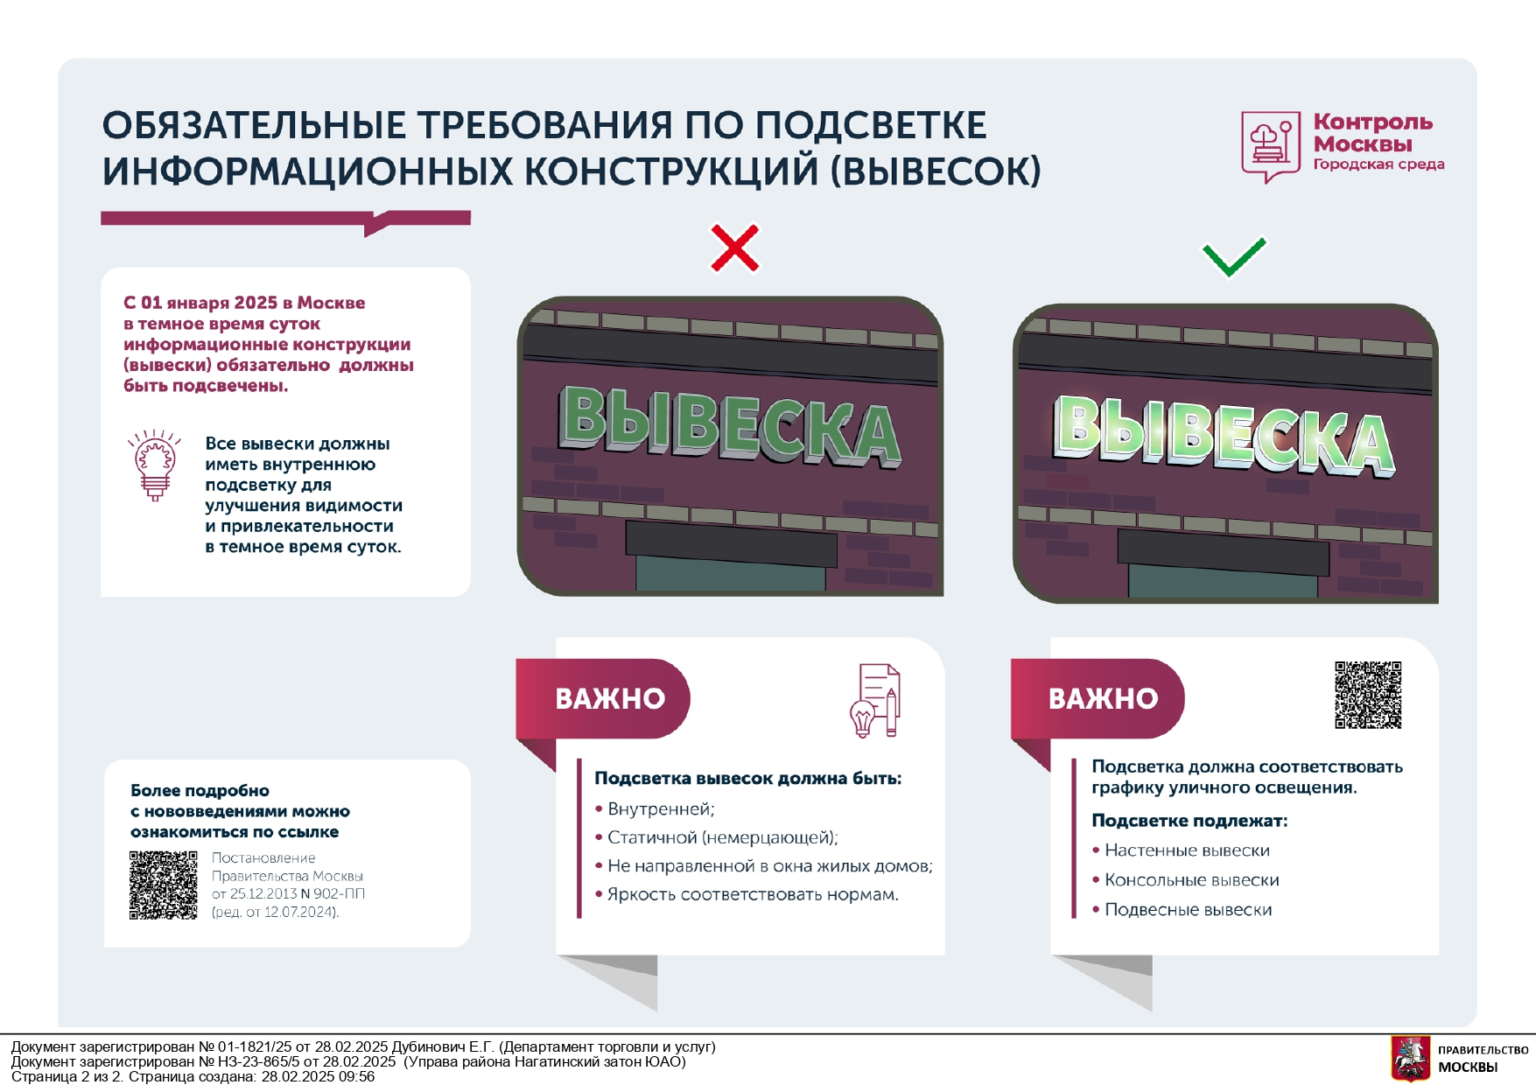

Адрес страницы: http://nagatinsky-zaton.mos.ru/consumer-market/normative-documents/detail/12836332.html
Управа района Нагатинский затон города Москвы

